**Отношения между классами. Механизм наследования. Интерфейсы**

Задание 1. Разработать абстрактный класс Shape с методом GetArea(). Создать три класса: Circle, Rectangle, Triangle. Заполнить массив Shape[], вычислить и вывести площади всех фигур.

Листинг программы:

public abstract class Shape

{

public abstract double GetArea();

}

public class Circle : Shape

{

private double radius;

private string name;

public Circle(double radius, string name)

{

this.radius = radius;

this.name = name;

}

public override double GetArea()

{

double areaC = Math.PI * radius * radius;

Console.WriteLine(name);

return areaC;

}

}

public class Rectangle : Shape

{

private double width;

private double height;

private string name;

public Rectangle(double width, double height, string name)

{

this.width = width;

this.height = height;

this.name = name;

}

public override double GetArea()

{

double areaR = width * height;

Console.WriteLine(name);

return areaR;

}

}

public class Triangle : Shape

{

private double baseLength;

private double height;

private string name;

public Triangle(double baseLength, double height, string name)

{

this.baseLength = baseLength;

this.height = height;

this.name = name;

}

public override double GetArea()

{

double areaT = 0.5 * baseLength * height;

Console.WriteLine(name);

return areaT;

}

}

Таблица 1.1 – Входные и выходные данные

|  |  |
| --- | --- |
| Входные данные | Выходные данные |
| r: 5, h: 6, w: 4 | areaC: 78, areaT: 10.5, areaR: 24 |

Анализ результатов:

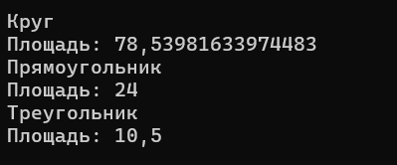

Рисунок 1.1 – Результат работы программы